Отчет по лабораторной работе 8

Командная оболочка Midnight Commander

Шалыгин Георгий Эдуардович, НФИбд-02-20

Содержание

# Цель работы

Освоение основных возможностей командной оболочки Midnight Commander. Приобретение навыков практической работы по просмотру каталогов и файлов; манипуляций с ними

Объект исследования: Midnight Commander.

Предмет исследования: работа в Midnight Commander.

# Техническое обеспечение:

* Характеристики техники: AMD Ryzen 5 3500U 2.1 GHz, 8 GB оперативной памяти, 50 GB свободного места на жёстком диске;
* ОС Windows 10 Home
* Git 2.31.1
* Google Chrome 91.0.4472.19
* VirtualBox 2.0
* CentOS 7

# Условные обозначения и термины:

**Командная оболочка** — интерфейс взаимодействия пользователя с операционной системой и программным обеспечением посредством команд.

**Midnight Commander** (или mc) — псевдографическая командная оболочка для UNIX/Linux систем. Для запуска mc необходимо в командной строке набрать mc и нажать Enter.

Подробнее в [2] и [3].

# Теоретическое введение:

## **Общее**

Ctrl+x,j — Показ фоновых задач

Сtrl-X+A — текущие VFS (ftp и пр.)

ESC+цифра — тоже что и F{цифра} (ESC+5 = F5)

## **F1-F12**

F1 — Помощь

F2 — Сохранить изменения в файл при редактировании

F3 — Просмотр файла

F3 — (Во время редактирования) Начать выделение текста. Повторное нажатие F3 закончит выделение

F4 — Редактирование файла

F5 — Скопировать выделенное

F6 — Переместить выделенное

F8 — Удалить выделенное

Shift+F1 — вызывается меню быстрого перехода между точками монтирования на левой панели

Shift+F2 — вызывается меню быстрого перехода между точками монтирования на правой панели

Shift+F5 — скопировать файл в этот же каталог

Shift+F6 — переместить/переименовать файл в этот же каталог

## **Поиск**

ctrl-s — Быстрый поиск файла или каталога

alt-shift-? — Вызывается меню расширенного поиска файлов

## **Командная строка**

ctrl-a — курсор в начало

ctrl-e — курсор в конец

esc-! — выполнить команду с параметрами

ctrl-x, p или alt+a — вставить имя каталога

esc, enter; ctrl-enter — послать текущий объект в командную строку

ctrl-x,t — Вставка всех выделенных объектов в командную строку

esc, tab — дополнение команды

alt-a — вставить текущий каталог в командную строку

Alt-TAB (ESC+TAB) — Крутейшая комбинация для поиска загружаемых файлов (например, вы забыли как правильно пишется: netcfg или netconfig. Достаточно набрать в командной строке net и нажать Alt-TAB — вам сразу покажут что можно запустить, которое начинается со слова net) нажимать два раза! alt-shift-! — вывод результата команды ctrl-shift-v — вставка из буфера обмена

## **Операции над файлами**

Shift+F4 — Создает новый файл

shift-f6 — переименовать файл

Ctrl+x,i — Быстрый просмотр информации о текущем объекте на второй панели

Ctrl+x,q — Быстрый просмотр содержимого файла на второй панели

alt-. — показать скрытые файлы

ctrl-x, c — права на файл

ctrl-x, o — владелец файла

Shift-F3 — просмотр файла (raw/ без учета расширения)

Ctrl-X+L — создать ссылку на файл

Ctrl-X+S — создать символическую ссылку на файл

Ctrl + x v — создать относительную символическую ссылку

trl+x,Ctrl+s — Редактировать символическую ссылку

F12 — Save as

ctrl-t — отметить файл либо снять отметку

+ — выбрать (отметить) группу файлов по регулярному выражению

 — снять отметку с группы файлов

ctrl-x, ctrl-d — сравнить файлы

ctrl-t или Insert — Выделение текущего объекта

## **Работа с каталогами**

alt-o — открыть каталог под курсором в соседней панели

alt-i — открыть текущий каталог в соседней панели

сtrl- — показать «Справочник каталогов»

ctrl-x, h — добавить ссылку на текущий каталог в меню быстрого доступа

alt-shift-h — Отобразить историю каталогов

Ctrl+l — Перерисовать экран

Ctrl+r — перечитать содержимое каталога

Ctrl+Space — Показать размер текущего каталога

Ctrl-X+D — сравнить каталоги

ESC+C — быстро сменить каталог

alt-c -окно «Быстрая смена каталога»

## **Редактор**

F4 (в редакторе) — поиск с заменой

F6 (в редакторе) — поиск с помощью регулярного выражения

Shift-Del (в редакторе) — удалить блок (и положить его в clipboard)

Shift-Ins (в редакторе) — вставить блок из буфера (работает даже в другой консоли!!!) Можно редактировать два и более файлов на разных консолях и гонять блоки между ними.

Shift+F3 — Начать выделение блока текста. Повторное нажатие F3 закончит выделение

Shift+F5 — Вставка текста из внутреннего буфера обмена mc (прочитать внешний файл)

Meta+i — Переключение режима «Автовыравнивание возвратом каретки», удобно при вставке отформатированного текста из буфера обмена

Meta+l — Переход к строке по её номеру

Meta+q — Вставка литерала (непечатного символа).См. таблицу ниже

Meta+t — Сортировка строк выделенного текста

Meta+u — Выполнить внешнюю команду и вставить в позицию под курсором её вывод

Ctrl+f — Занести выделенный фрагмент во внутренний буфер обмена mc (записать во внешний файл)

Ctrl+k — Удалить часть строки до конца строки

Ctrl+n — Создать новый файл

Ctrl+s — Включить или выключить подсветку синтаксиса

Ctrl+t — Выбрать кодировку текста

Ctrl+u — Отменить действия

Ctrl+x — Перейти в конец следующего

Ctrl+y — Удалить строку

Ctrl+z — Перейти на начало предыдущего слова

Meta+Enter — Диалог перехода к определению функции

Meta+- — Возврат после перехода к определению функции

Meta++ — Переход вперед к определению функции

Meta+n — Включение/отключение отображения номеров строк

tab Отодвигает вправо выделенный текст, если выключена опция «Постоянные блоки»

Meta-tab Отодвигает влево выделенный текст, если выключена опция «Постоянные блоки»

Shift+Стрелки Выделение текста

Meta+Стрелки Выделение вертикального блока

Meta+Shift+- Переключение режима отображения табуляций и пробелов

Meta+Shift++ Переключение режима «Автовыравнивание возвратом каретки»

Подробнее в [1] и [3].

# Выполнение лабораторной работы

1. Изучим информацию командой man

* (рис. 1, 2 , 3).
* 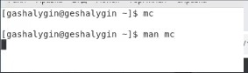
* Figure 1: Вызов справки
* 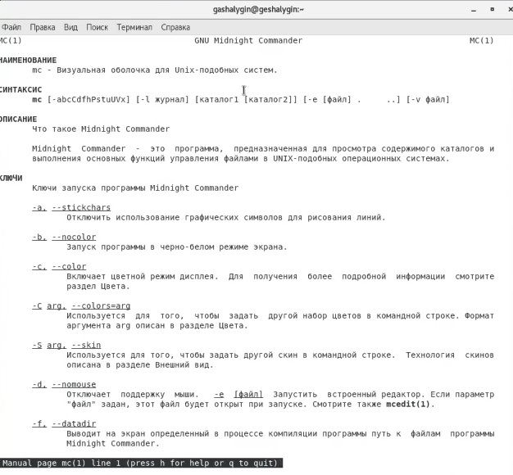
* Figure 2: Справка о mc1
* 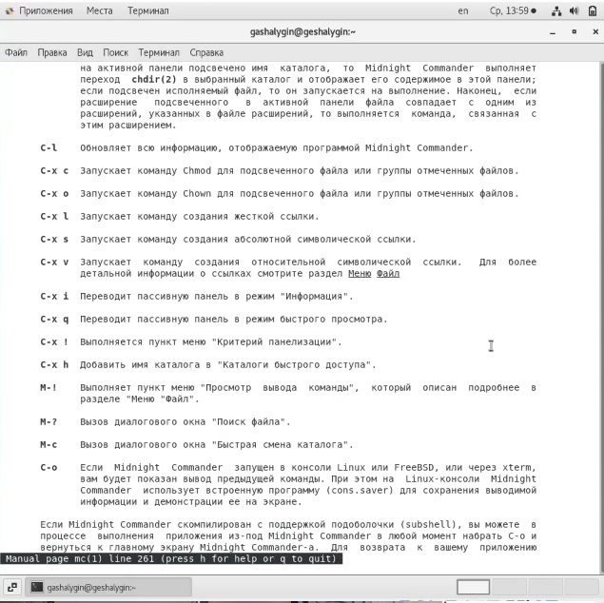
* Figure 3: Справка о mc2

1. Запустим из командной строки mc (+Enter), его структура на рис. 4

* 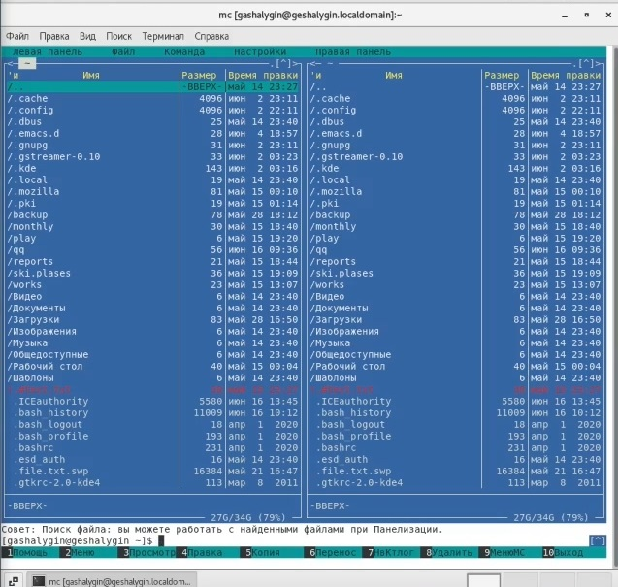
* Figure 4: Интерфейс

1. Выполним несколько операций: просмотр файла (рис. 5), копирование (рис. 6), изменение прав доступа (рис. 7), создание каталога (рис. 8).

* 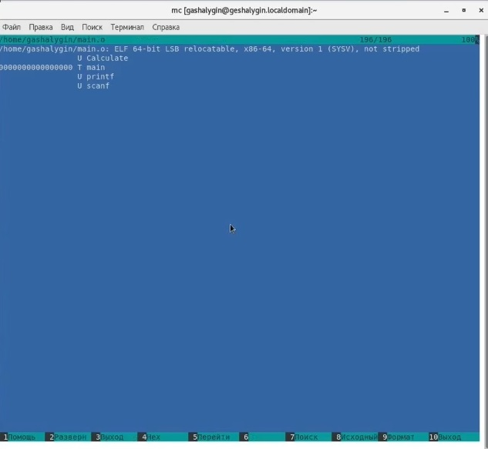
* Figure 5: Просмотр содержимого
* 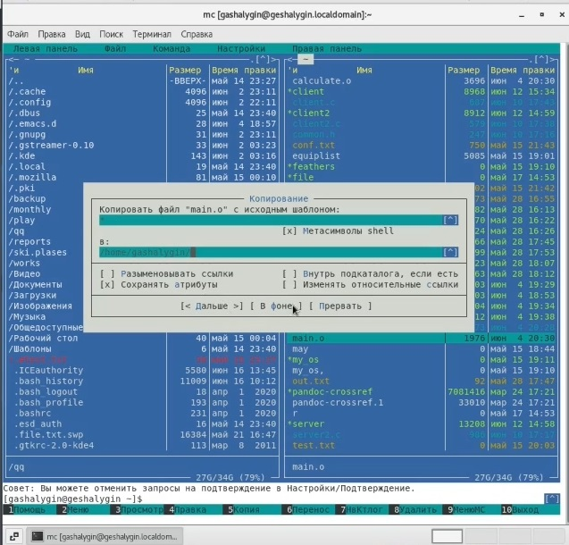
* Figure 6: Копирование
* 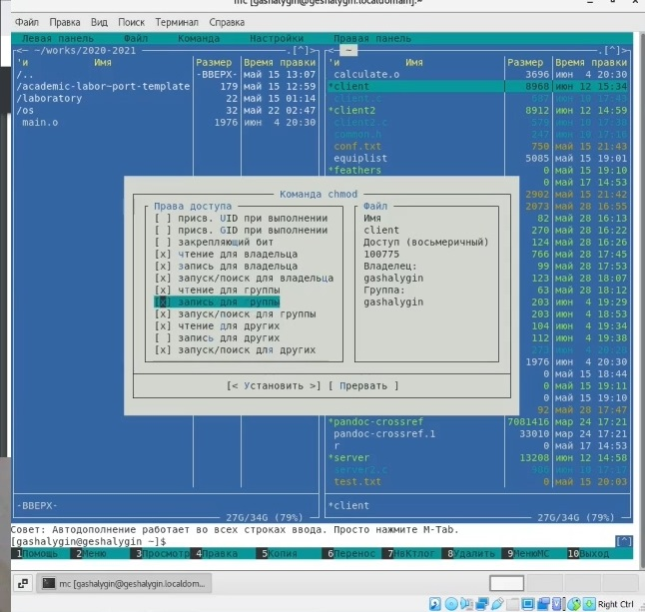
* Figure 7: Изменение прав доступа
* 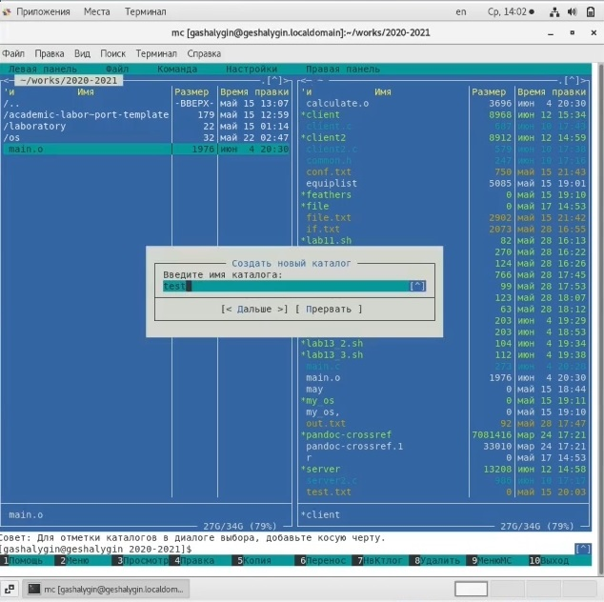
* Figure 8: Создание каталога

1. Выполним основные команды меню левой панели: быстрый просмотр (рис. 9), дерево (рис. 10), информация (рис. 11).

* 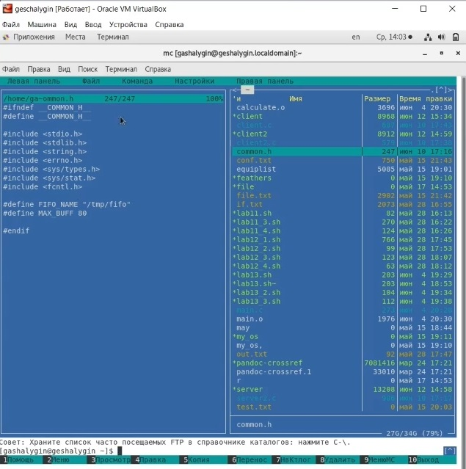
* Figure 9: быстрый просмотр
* 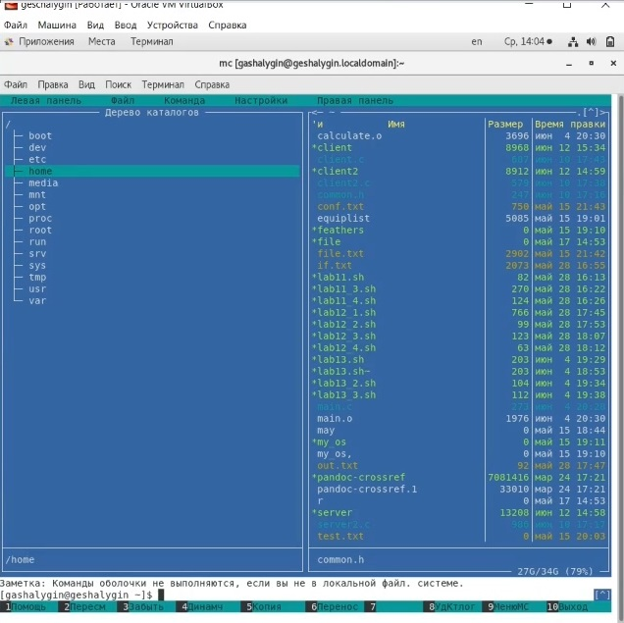
* Figure 10: дерево
* 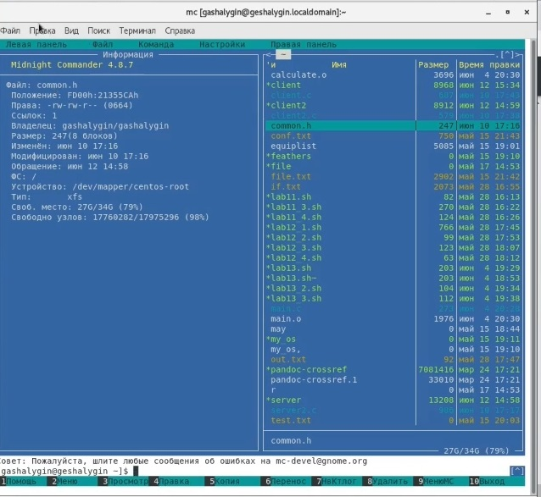
* Figure 11: информация

1. С помощью меню файл выполним:
   1. просмотр и редактирование содержимого текстового файла (рис. 12),
   * 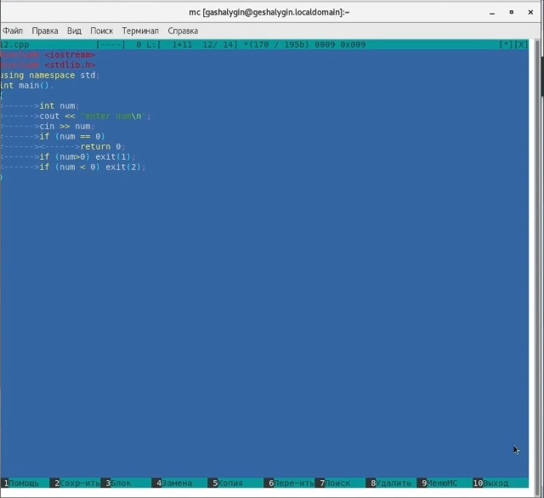
   * Figure 12: редактирование файла
   1. создание каталога и копирование в него файлов (рис. 6, рис. 8);
2. Из меню команда выполним следующие действия:
   1. поиск в файловой системе файла с заданными условиями (например, файла с расширением .c или .cpp, содержащего строку main) (рис. 13);
   * 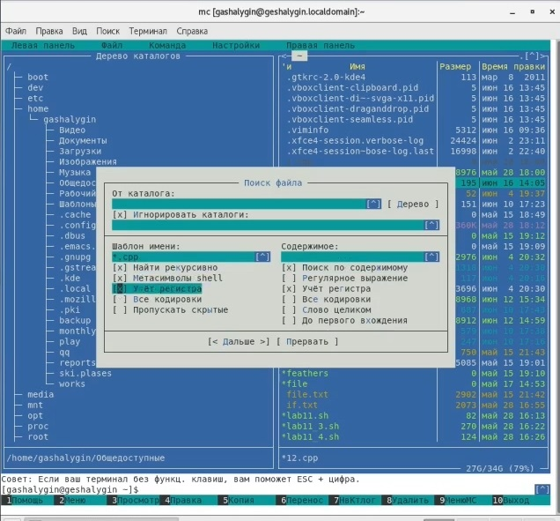
   * Figure 13: поиск .cpp файлов
   1. вызов истории команд;
   2. переход в домашний каталог (рис. 14);
   * 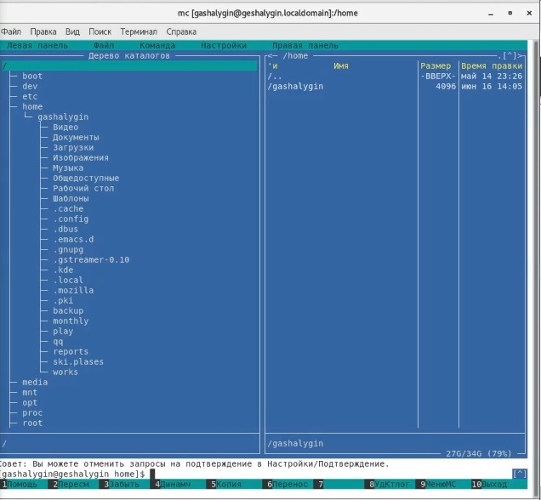
   * Figure 14: переход в домашний каталог
   1. анализ файла меню и файла расширений (рис. 15, рис. 16).
   * 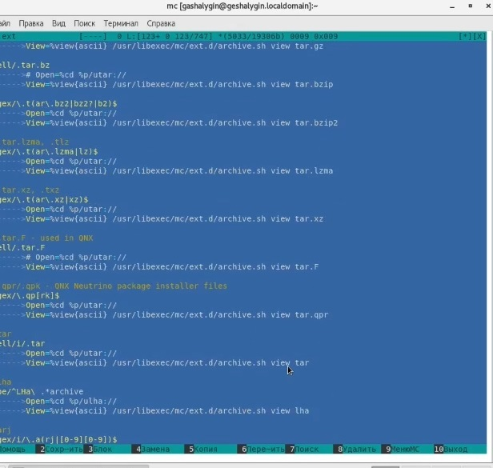
   * Figure 15: файл расширений
   * 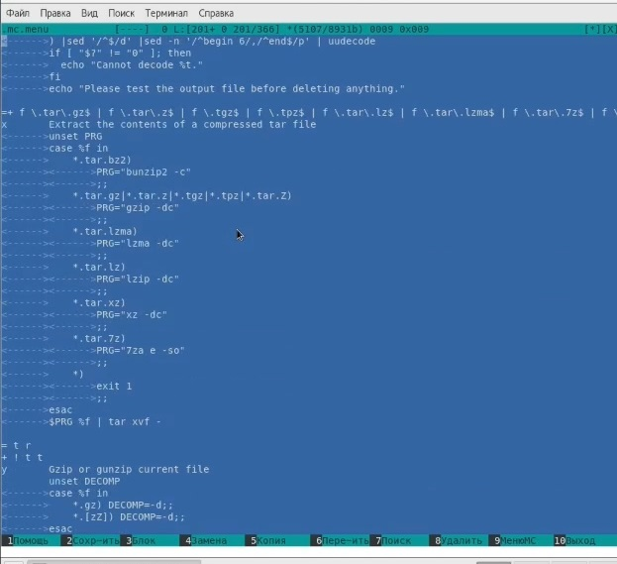
   * Figure 16: файл меню
3. Из меню настройки изучим команды настройки интерфейса (рис. 17, рис. 18, 19, 20).

* 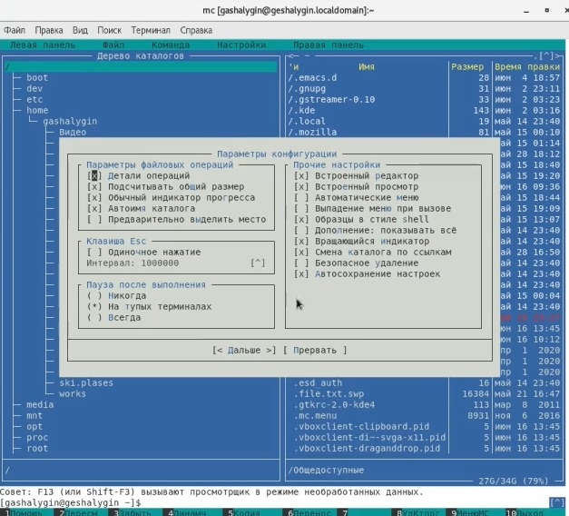
* Figure 17: параметры конфигурации
* 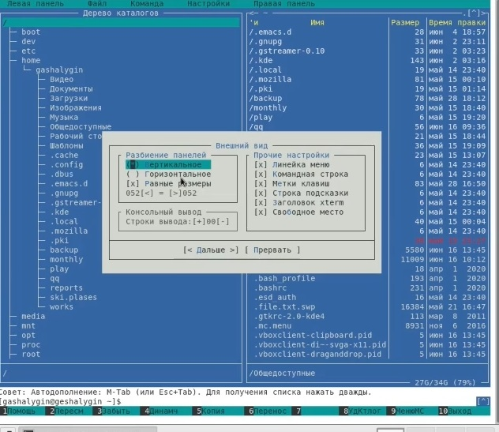
* Figure 18: внешний вид
* 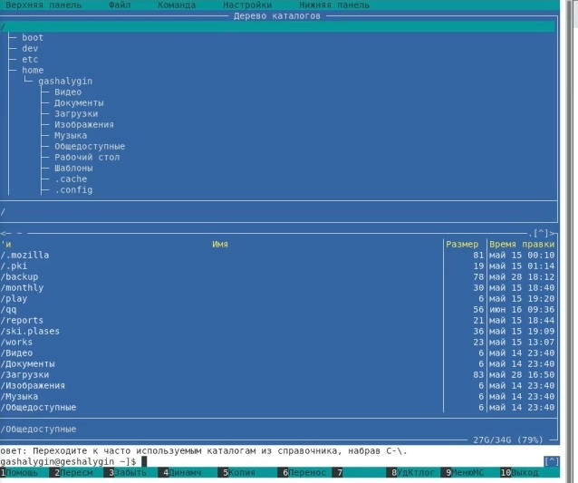
* Figure 19: горизонтальное разделение панелей
* 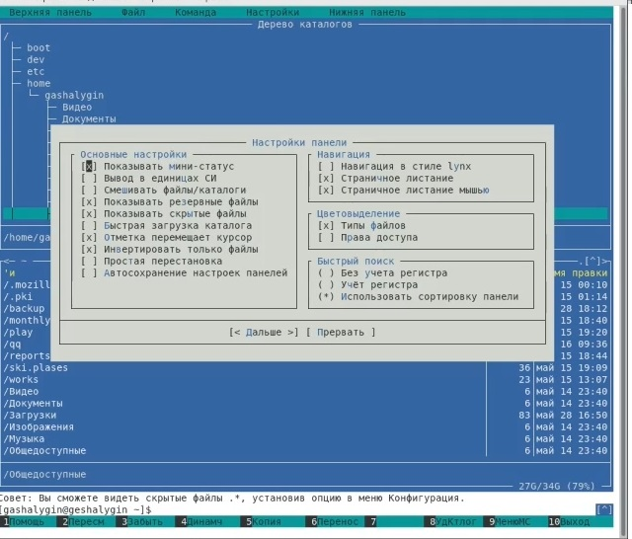
* Figure 20: настройки панелей

1. **Задание по встроенному редактору mc**

* Создадим файл text.txt: *touch text.txt* (рис. 21).
* 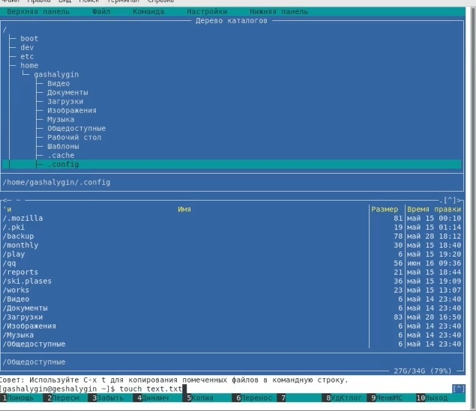
* Figure 21: создание text.txt

1. Откроем файл встроенным редактором и вставим кусок текста (рис. 22).

* 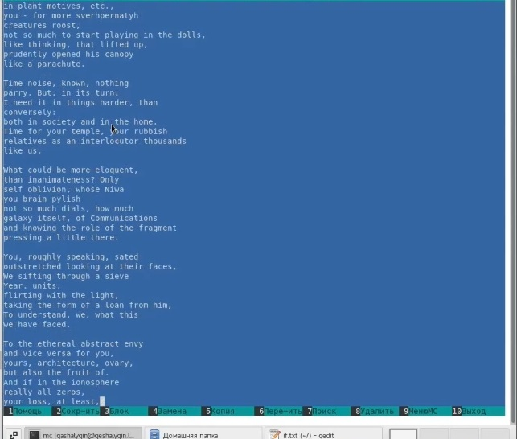
* Figure 22: текст файла

1. С помощью горячих клавиш сделаем следующие операции:
   1. удалим последнюю строку Ctrl-y (рис. 23, 24).

* 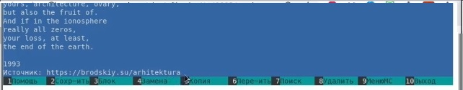
* Figure 23: исходный файл
* 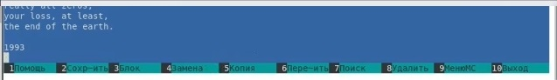
* Figure 24: после удаления строки
  1. Выделим фрагмент текста и скопируем его на новую строку. F5 (рис. 25).
  + 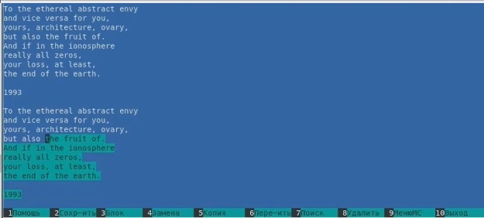
  + Figure 25: после копирования
  1. Выделите фрагмент текста и перенесите его на новую строку. F6 (рис. 26).
* 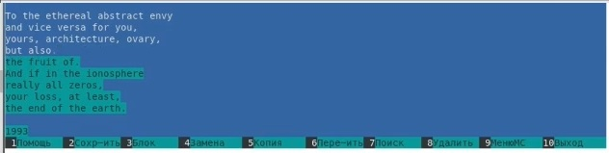
* Figure 26: после переноса на новую строку
  1. Отменим последнее действие. Ctrl-u (рис. 27).
  + 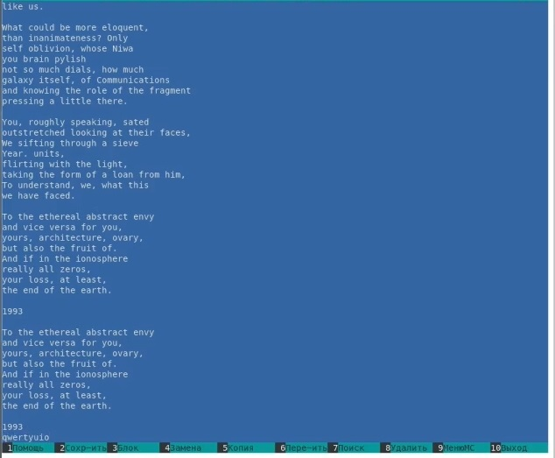
  + Figure 27: после отмены действия
  1. Перейдите в конец файла (нажав комбинацию клавиш) и напишите некоторый текст. Перейдите в начало файла (нажав комбинацию клавиш) и напишите некоторый текст. C-Home, C-End. (рис. 27, рис. 28).
  + 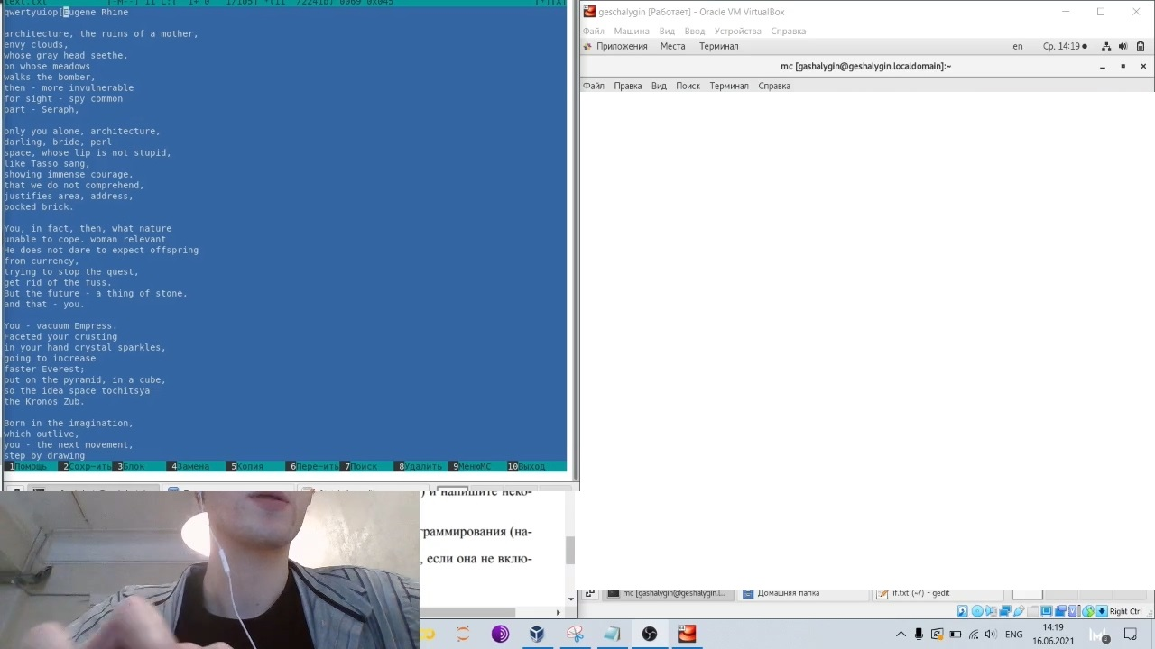
  + Figure 28: переход в начало
  1. Сохраним и закроем файл F2, F10.

1. Откроем файл на языке С. С помощью меню КОМАНДА можно настроить подсветку синтаксиса. (рис. 29).

* 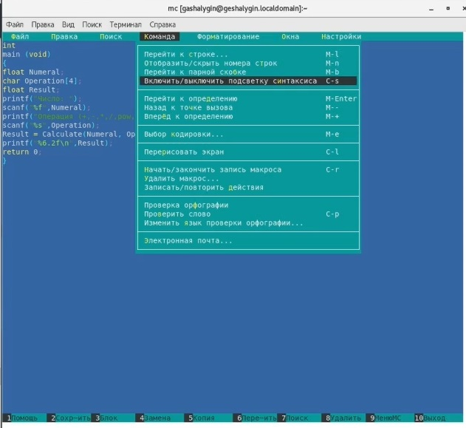
* Figure 29: переход в начало

1. После отключения подсветки (рис. 30):

* 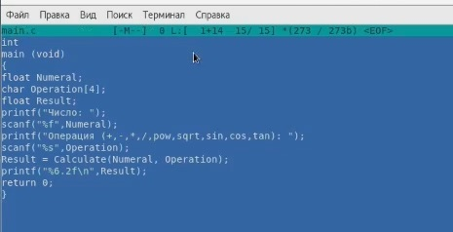
* Figure 30: переход в начало

# Выводы

В процессе работы над лабораторной работы были изучены основные возможности командной оболочки Midnight Commander. Приобретены навыки практической работы по просмотру каталогов и файлов, манипуляций с ними.

# Библиография

1. https://prosto-tak.ru/shpargalka-po-mc-midnight-commander/
2. https://redos.red-soft.ru/base/manual/redos-manual/utilites/mc-filemanager/
3. Д.С. Кулябов, А.В. Королькова / Администрирование локальных систем. Лабораторные работы. — М.: Российский университет дружбы народов, 2017. — 119 с.